AMINOKYSELINY

Základními stavebními jednotkami bílkovin jsou aminokyseliny. Z chemického hlediska jsou to substituční deriváty karboxylových kyselin:

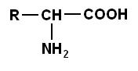
Obsahuje-li aminokyselina jednu aminoskupinu a jednu karboxylovou skupinu, říkáme jí neutrální aminokyselina. Při převaze aminoskupin se jedná o zásadité aminokyseliny, při převaze karboxylových kyselin o kyselé aminokyseliny.

Stavebními jednotkami bílkovin jsou jen ty aminokyseliny, které mají aminoskupinu –NH₂ vázanou na uhlíkový atom sousedící s karboxylovou skupinou (2-aminokarboxylové kyseliny neboli α-aminokyseliny). Tento uhlíkový atom je chirální. Od každé z těchto aminokyselin existují dva optické isomery, jeden s D- a druhý s L-konfigurací (výjimkou je kyseliny aminooctová – glycin).

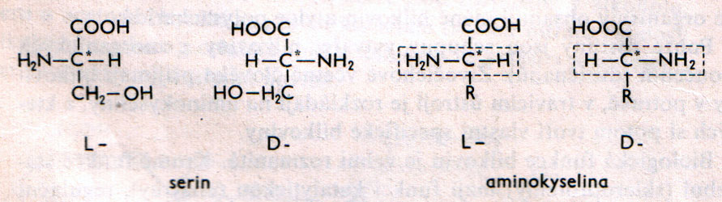

Dnes je známo více než 300 aminokyselin, v bílkovinách se jako stavební jednotky vyskytuje je dvacet aminokyselin výhradně v L-konfiguraci. Některé aminokyseliny mají kromě uvedených charakteristických skupin (-NH₂ a COOH) ještě další skupiny, např. –SH, -OH, -CO-NH₂ atd.

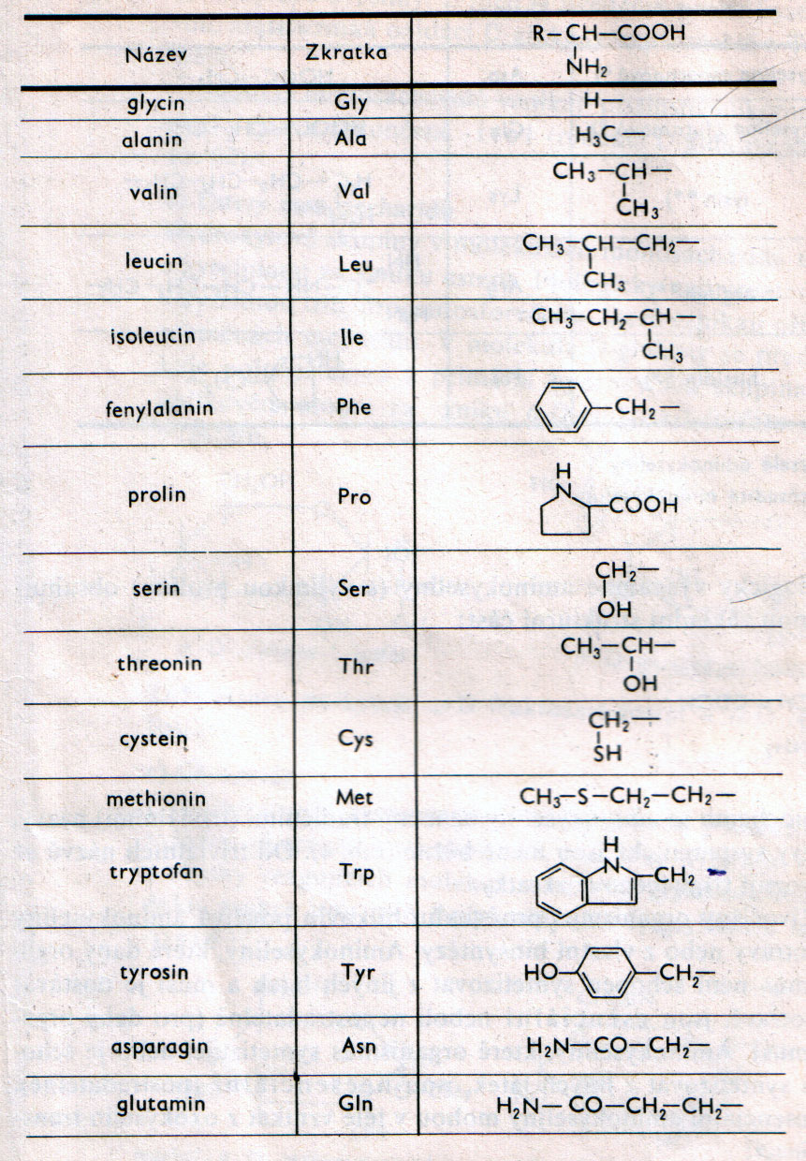
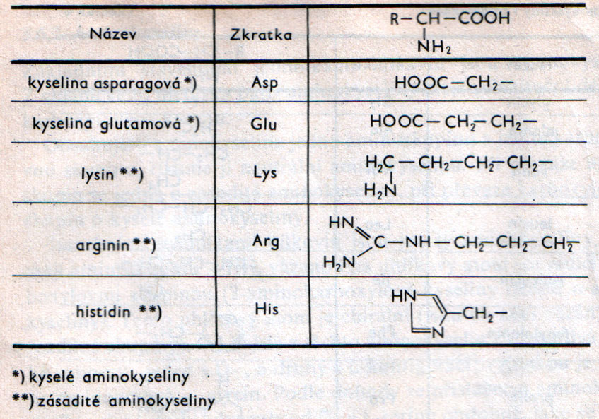

V biochemii se aminokyseliny označují triviálními názvy, od těchto názvů se odvozují třípísmenné zkratky.

Živočišný organismus pro stavbu bílkovin používá aminokyseliny z potravy nebo z vlastní biosyntézy. Aminokyseliny, které daný organismus není schopen syntetizovat z jiných látek a musí je dostávat v potravě, jsou esenciální (nepostradatelné pro daný organismus). Aminokyseliny, které organismus syntetizuje, nebo je schopen je syntetizovat z jiných látek, jsou neesenciální (postradatelné). Esenciální aminokyseliny mají rozvětvený řetězec nebo obsahují aromatický nebo heterocyklický zbytek. O biologické hodnotě bílkovin rozhoduje obsah esenciálních aminokyselin.

VLASTNOSTI AMINOKYSELIN

Aminokyseliny obsahují charakteristické skupiny (kyselou –COOH a zásaditou –NH₂). Mohou se tedy chovat jako kyseliny nebo zásady, uvolňovat čí vázat proton (jsou amfoterní). Podle pH prostředí vytvářejí buď amoniový kationt, nebo karboxylový aniont. Tento proces může probíhat i uvnitř molekuly za vzniku obojetného iontu – amfionu:

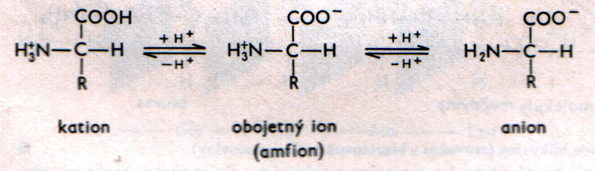
Hodnota pH, při které aminokyselina existuje jako obojetný iont (navenek nevykazuje žádný náboj), se označuje jako izoelektrický bod.

Všechny aminokyseliny se rozpouštějí ve vodě, jsou tuhé, bezbarvé látky s poměrně vysokými teplotami tání.

